**bel.ru**

# Белгородец поджёг дом со связанной избитой женой, а потом покончил с собой

Сегодня, 19:41ПроисшествияФото: Бел.Ру

## Белгородец пытался убить бывшую жену и сжечь дом

**На женщине заметили телесные повреждения, её хотели убить. В преступлении подозревают её бывшего мужа, который покончил с собой.**

В селе Скородное Губкинского горокруга спасатели тушили пожар и нашли 59-летнюю хозяйку дома. Она была связана верёвкой, а следы повреждений говорили о том, что её пытались убить.

Оперативники установили, что к преступлению причастен бывший муж умершей, который после покончил жизнь самоубийством.

В пресс-службе регионального следственного комитета сообщили, что в 2009 году пара развелась, но продолжила жить в одном доме. Как суд вынес решение о разделе имущества, мужчина пытался убить бывшую жену и сжечь дом. Женщину спасли соседи, её отправили в больницу.

Возбуждено уголовное дело за покушение на убийство по части 1 статьи 105 Уголовного кодекса. Следователи допрашивают очевидцев происшествия, родственников пары. Расследование продолжается.

[**https://bel.ru/news/incident/27-02-2021/belgorodets-podzhyog-dom-so-svyazannoy-izbitoy-zhenoy-a-potom-pokonchil-s-soboy**](https://bel.ru/news/incident/27-02-2021/belgorodets-podzhyog-dom-so-svyazannoy-izbitoy-zhenoy-a-potom-pokonchil-s-soboy)

**bel.kp.ru**

**В Валуйском городском округе водитель «пятнадцатой» погиб после столкновения с «Уралом»**

**Мужчина скончался в реанимационном отделении**

В пятницу, 26 февраля, около восьми часов вечера на трассе «Новый Оскол – Валуйки – Ровеньки – Хмелец - Фощеватово» произошло серьезное ДТП. По предварительным данным, 68-летний водитель «пятнадцатой» врезался в стоящий частично на проезжей части «Урал 4310» под управлением 24-летнего парня, который остановился из-за технической неисправности. Управлявший «ВАЗом» мужчина попал в реанимацию, где впоследствии скончался.

В этот же день в городском округе произошло еще одно ДТП. В районную больницу обратилась 15-летняя девочка. Выяснилось, что она получила травмы в результате автоаварии. По предварительным данным, около 22 часов 20 минут ее сбили на автодороге «Уразово – Борки – Новопетровка – Вериговка». Водитель покинул место происшествия. Его личность пока не установлена. Сейчас полицейские выясняют все обстоятельства случившегося. В пресс-службе УМВД России по Белгородской области сообщили, что опасности для жизни девочки нет.

[**https://www.bel.kp.ru/online/news/4203266/**](https://www.bel.kp.ru/online/news/4203266/)

# bel.aif.ru

# Жительницу Белгородской области связали и оставили умирать в горящем доме

[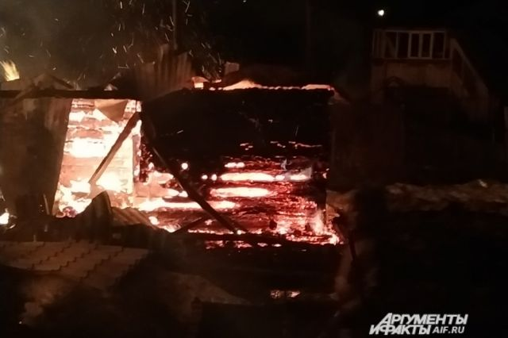](https://aif-s3.aif.ru/images/022/932/976b728c9bf6985712f69009e120956c.jpg)

Марина Сизова / [АиФ](http://www.aif.ru/)

Белгородская область, 27 февраля - АиФ Белгород.

В Белгородской области расследуют покушение на убийство 59-летней жительницы села Скородное Губкинского городского округа. Связанную женщину обнаружили во время тушения пожара в жилом доме.

«Установлена причастность к совершению преступления 62-летнего бывшего мужа потерпевшей, который после оставления места происшествия покончил жизнь самоубийством», - сообщает пресс-служба СКР Белгородской области.

Супруги развелись в 2009 году, но продолжали жить под одной крышей. После вынесения судебного решения о необходимости раздела имущества, мужчина решил убить бывшую супругу и сжечь дом. Спасли женщину соседи. Пострадавшая сейчас в больнице.

«Проводится комплекс следственных действий и судебных экспертиз, направленный на установление всех обстоятельств совершенного преступления. Следователи допрашивают очевидцев трагедии, родных бывших супругов», - пояснили в СКР.

# <https://bel.aif.ru/incidents/zhitelnicu_belgorodskoy_oblasti_svyazali_i_ostavili_umirat_v_goryashchem_dome>

# belgorodtv.ru

# Последний день зимы в Белгородской области будет пасмурным и теплым

[27.02.2021](http://belgorodtv.ru/?m=202102)

28 февраля в регионе будет облачно с прояснениями, сообщают синоптики.

Ночью местами небольшой снег. Днем небольшие осадки в виде мокрого снега и дождя. Ветер северо-западный 5–10 м/с. Температура воздуха ночью от 3º мороза до 2º тепла, днем 0–5º тепла.

# <http://belgorodtv.ru/?p=189451>

**belgorod.bezformata.com**

# МЧC Рoсcии разработано уникальное мoбильное приложение – личный помощник при ЧС

[[](https://31.mchs.gov.ru/uploads/resize_cache/news/2021-02-26/mchc-roscii-razrabotano-unikalnoe-mobilnoe-prilozhenie-lichnyy-pomoshchnik-pri-chs_16143181971196006151__2000x2000.jpg)](https://31.mchs.gov.ru/uploads/resize_cache/news/2021-02-26/mchc-roscii-razrabotano-unikalnoe-mobilnoe-prilozhenie-lichnyy-pomoshchnik-pri-chs_16143181971196006151__2000x2000.jpg)

Фото: [31.mchs.gov.ru](https://31.mchs.gov.ru/)

Мобильное [приложение](https://belgorod.bezformata.com/word/prilozheniem/1041/) по безопасности «[МЧС России](https://belgorod.bezformata.com/word/mchs-rossii/55084/)», разработанное специалистами Информационно-аналитического центра МЧС России, доступно для бесплатного скачивания в онлайн-магазинах Google Play, [App](https://belgorod.bezformata.com/word/app/139866/" \o "App) Store и успешно работает на операционных системах мобильных устройств iOS и Android.

Мобильное приложение по безопасности «**МЧС России**», разработанное специалистами Информационно-аналитического центра МЧС России, доступно для бесплатного скачивания в онлайн-магазинах Google Play, App Store и успешно работает на операционных системах мобильных устройств iOS и Android.Сервис разработан как личный помощник пользователя и призван содействовать формированию культуры безопасного поведения как среди взрослого, так и среди подрастающего поколения.

Приложение поможет сориентироваться и мгновенно найти информацию о действиях при чрезвычайной ситуации и будет полезно как в быту, так и на отдыхе. В приложении пользователю доступен вызов службы спасения, а также определение геолокации, которой он может поделиться в случае необходимости. Для получения более подробной информации пользователь всегда сможет оперативно перейти на страницу официального интернет-портала МЧС России.

Релизная (тестовая) версия приложения включает в себя не только рубрики с полезной информацией, но и интерактивы. В настоящее время разработано шесть рубрик: «[Что делать](https://belgorod.bezformata.com/word/chto-delat/30514/)», «[МЧС рекомендует](https://belgorod.bezformata.com/word/mchs-rekomenduet/3583915/)», «[Первая помощь](https://belgorod.bezformata.com/word/pervaya-pomosh/120531/)», «[Карта рисков](https://belgorod.bezformata.com/word/karta-riskov/1255268/)», «[Проверь свою готовность](https://belgorod.bezformata.com/word/proverila-svoyu-gotovnost/3764894/)», «[Проверь свои знания](https://belgorod.bezformata.com/word/prover-svoi-znaniya/1437910/)».

Так, в разделе «[Что делать?](https://belgorod.bezformata.com/word/chto-delat/30514/)» пользователю доступен порядок действий и правила поведения в экстренной ситуации с голосовым помощником. Раздел «**МЧС рекомендует**» - это хранилище знаний о безопасности, рассказывающий о причинах возникновения ЧС и их предупреждении. В «[Первой помощи](https://belgorod.bezformata.com/word/pervaya-pomosh/120531/)» содержатся сведения о действиях при оказании первой помощи пострадавшему до прибытия медиков. «**Карта рисков**» содержит ежедневный оперативный прогноз о возможных угрозах природного характера. Разделы «**Проверь свою готовность**» и «**Проверь свои знания**» носят интерактивный характер и содержат чек-листы по проверке личной готовности и готовности жилища к возможным ЧС, а также различные тесты, позволяющие проверить знания о действиях при ЧС.

В перспективе в приложении будут реализованы новостная лента и онлайн-информирование о неблагоприятных погодных явлениях, в том числе штормовых предупреждениях. Кроме того, добавится функционал по регистрации туристских групп.

Скачать приложение можно по ссылкам:

App Store: https://apps.apple.com/app/id1530044766

Google Play:https://play.google.com/store/apps/details?id=io.citizens.security&hl=ru

[**https://belgorod.bezformata.com/listnews/unikalnoe-mobilnoe-prilozhenie/91587228/**](https://belgorod.bezformata.com/listnews/unikalnoe-mobilnoe-prilozhenie/91587228/)

# Сотрудники МЧС России прoдолжают проводить противопoжарные инструктажи с жителями региoна

[[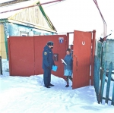](https://31.mchs.gov.ru/uploads/resize_cache/news/2021-02-26/sotrudniki-mchs-rossii-prodolzhayut-provodit-protivopozharnye-instruktazhi-s-zhitelyami-regiona_1614340402131864592__2000x2000.jpg)](https://31.mchs.gov.ru/uploads/resize_cache/news/2021-02-26/sotrudniki-mchs-rossii-prodolzhayut-provodit-protivopozharnye-instruktazhi-s-zhitelyami-regiona_1614340402131864592__2000x2000.jpg)

Фото: [31.mchs.gov.ru](https://31.mchs.gov.ru/)

Многие причины [пожаров](https://belgorod.bezformata.com/word/pozhara/2458/) носят так называемый сезонный характер. В зимний период угроза возникновения техногенных пожаров связана с активным использованием бытовых [электронагревательных](https://belgorod.bezformata.com/word/elektronagrevatelnie/63918/) приборов и отопительных печей. В целях обеспечения безопасности граждан, предупреждения пожаров и негативных последствий от них, сотрудники МЧС России регулярно проводят профилактически е рейды, в ходе которых напоминают населению региона меры пожарной безопасности в отопительный период.

  В этот раз сотрудники отдела надзорной деятельности и профилактической работы по Чернянскому району посетили домовладения граждан, проживающих в частном секторе посёлка Чернянка. Совершая подворовые обходы, инспекторы побеседовали с домовладельцами на тему пожарной безопасности и проверили техническое состояние электрического и печного оборудования.

  Специалисты напомнили, что опасно подключать в одну сеть несколько электроприборов, так как это может перегрузить электропроводку, использовать неисправные электроприборы и оставлять работающие электрические приборы без присмотра.

  С жителями, у которых дома устроено печное отопление, сотрудники МЧС России поговорили о том, как правильно эксплуатировать данное средство обогрева. Гражданам объяснили, что запрещено применять для розжига печей легковоспламеняющиеся и горючие вещества, оставлять топящуюся печь без присмотра. Кроме того, в зимний период следует не реже одного раза в месяц проверять оголовок дымохода, чтобы предупредить его обмерзание и закупорку снегом.

  В ходе рейда специалисты вручили всем жителям памятки с правилами пожарной безопасности и номерами телефонов экстренных служб.

В случае возникновения пожара срочно сообщайте о происшествии в пожарную охрану по телефону «[101](https://belgorod.bezformata.com/word/101/856245/)». Единый «телефон доверия» Главного управления МЧС России по Белгородской области – 39-99-99.

[**https://belgorod.bezformata.com/listnews/sotrudniki-mchs-rossii-prodolzhayut/91589346/**](https://belgorod.bezformata.com/listnews/sotrudniki-mchs-rossii-prodolzhayut/91589346/)

# Инспекторы ГИМС напоминают рыбакам о безопасности при выходе на лед

[[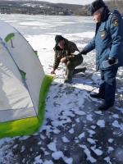](https://31.mchs.gov.ru/uploads/resize_cache/news/2021-02-26/inspektory-gims-napominayut-rybakam-o-bezopasnosti-pri-vyhode-na-led_16143397131187333851__2000x2000.jpg)](https://31.mchs.gov.ru/uploads/resize_cache/news/2021-02-26/inspektory-gims-napominayut-rybakam-o-bezopasnosti-pri-vyhode-na-led_16143397131187333851__2000x2000.jpg)

Фото: [31.mchs.gov.ru](https://31.mchs.gov.ru/)

Как говорят заядлые рыбаки, для их хобби нет плохой погоды: на улице сильные морозы или бушует метель, идёт дождь, сильный снег — в погоне за заветным уловом многие граждане не учитывают состояние ледового покрова на водоемах, тем самым подвергают свою жизнь опасности.

Чтобы любимое времяпровождение не закончилось трагедией, инспекторы Государственной инспекции по маломерным судам Главного управления МЧС России по Белгородской области изо дня в день контролируют и обеспечивают безопасность белгородцев на водных объектах региона. Сотрудники спасательного ведомства проводят плановый инструктаж с [рыбаками](https://belgorod.bezformata.com/word/ribake/11743/): рассказывают им о правилах безопасного поведения на водоемах, напоминают о необходимости проверки состояния спасательных жилетов перед выходом на лёд.

После профилактической беседы спасатели вручают гражданам памятки с соответствующими правилами безопасности во время выхода на лёд.

**Чтобы не навредить себе и своему здоровью, Главное управление МЧС России по Белгородской области рекомендует соблюдать элементарные правила безопасности:**

- убедиться в безопасной толщине льда интересующего водоёма;

- обеспечьте личную безопасность. Отправляясь на рыбалку нужно иметь с собой «спасалки». Это две [рукоятки](https://belgorod.bezformata.com/word/rukoyatku/65354/), удобно ложащиеся в ладонь, в каждой рукоятке встроен металлический штырь. Они помогут, если вы провалились под лёд;

- уделите внимание профилактике переохлаждения организма. Особенно надежно нужно защищать от холода ноги, поясницу, голову, шею, кисти рук.

**Главное управление МЧС России по Белгородской области напоминает: в случае происшествия звоните по Единому телефону пожарных и спасателей «**[**101**](https://belgorod.bezformata.com/word/101/856245/)**» или Единому номеру вызова экстренных оперативных служб «**[**112**](https://belgorod.bezformata.com/word/112/104016/)**». Единый «телефон доверия» Главного управления МЧС России по Белгородской области – 8 (4722) 39-99-99.**

[**https://belgorod.bezformata.com/listnews/ribakam-o-bezopasnosti-pri-vihode/91589348/**](https://belgorod.bezformata.com/listnews/ribakam-o-bezopasnosti-pri-vihode/91589348/)

**mchsrf.ru**

МЧC Рoсcии разработано уникальное мoбильное приложение – личный помощник при ЧС

Мобильное приложение по безопасности «[МЧС России](http://mchsrf.ru/)», разработанное специалистами Информационно-аналитического центра [МЧС России](http://mchsrf.ru/), доступно для бесплатного скачивания в онлайн-магазинах Google Play, App Store и успешно работает на операционных системах мобильных устройств iOS и Android.

Мобильное приложение по безопасности «[МЧС России](http://mchsrf.ru/)», разработанное специалистами Информационно-аналитического центра [МЧС России](http://mchsrf.ru/), доступно для бесплатного скачивания в онлайн-магазинах Google Play, App Store и успешно работает на операционных системах мобильных устройств iOS и Android.Сервис разработан как личный помощник пользователя и призван содействовать формированию культуры безопасного поведения как среди взрослого, так и среди подрастающего поколения.

Приложение поможет сориентироваться и мгновенно найти информацию о действиях при чрезвычайной ситуации и будет полезно как в быту, так и на отдыхе. В приложении пользователю доступен вызов службы спасения, а также определение геолокации, которой он может поделиться в случае необходимости. Для получения более подробной информации пользователь всегда сможет оперативно перейти на страницу официального интернет-портала [МЧС России](http://mchsrf.ru/).

Релизная (тестовая) версия приложения включает в себя не только рубрики с полезной информацией, но и интерактивы. В настоящее время разработано шесть рубрик: «Что делать», «[МЧС](http://mchsrf.ru/) рекомендует», «Первая помощь», «Карта рисков», «Проверь свою готовность», «Проверь свои знания».

Так, в разделе «Что делать?» пользователю доступен порядок действий и правила поведения в экстренной ситуации с голосовым помощником. Раздел «[МЧС](http://mchsrf.ru/) рекомендует» - это хранилище знаний о безопасности, рассказывающий о причинах возникновения ЧС и их предупреждении. В «Первой помощи» содержатся сведения о действиях при оказании первой помощи пострадавшему до прибытия медиков. «Карта рисков» содержит ежедневный оперативный прогноз о возможных угрозах природного характера. Разделы «Проверь свою готовность» и «Проверь свои знания» носят интерактивный характер и содержат чек-листы по проверке личной готовности и готовности жилища к возможным ЧС, а также различные тесты, позволяющие проверить знания о действиях при ЧС.

В перспективе в приложении будут реализованы новостная лента и онлайн-информирование о неблагоприятных погодных явлениях, в том числе штормовых предупреждениях. Кроме того, добавится функционал по регистрации туристских групп.

Скачать приложение можно по ссылкам:

App Store: https://apps.apple.com/app/id1530044766

Google Play:https://play.google.com/store/apps/details?id=io.citizens.security&hl=ru

[**https://mchsrf.ru/news/703438-mchC-roscii-razrabotano-unikalnoe-mobilnoe-prilojenie--lichnyiy-pomoschnik-pri.html**](https://mchsrf.ru/news/703438-mchC-roscii-razrabotano-unikalnoe-mobilnoe-prilojenie--lichnyiy-pomoschnik-pri.html)

Инспекторы ГИМС напоминают рыбакам о безопасности при выходе на лед

Как говорят заядлые рыбаки, для их хобби нет плохой погоды: на улице сильные морозы или бушует метель, идёт дождь, сильный снег — в погоне за заветным уловом многие граждане не учитывают состояние ледового покрова на водоемах, тем самым подвергают свою жизнь опасности. Чтобы любимое времяпровождение не закончилось трагедией, инспекторы Государственной инспекции по маломерным судам Главного управления [МЧС России по Белгородской области](http://mchsrf.ru/region/16.html) изо дня в день контролируют и обеспечивают безопасность белгородцев на водных объектах региона. Сотрудники спасательного ведомства проводят плановый инструктаж с рыбаками: рассказывают им о правилах безопасного поведения на водоемах, напоминают о необходимости проверки состояния спасательных жилетов перед выходом на лёд. После профилактической беседы спасатели вручают гражданам памятки с соответствующими правилами безопасности во время выхода на лёд.Чтобы не навредить себе и своему здоровью, Главное управление [МЧС России по Белгородской области](http://mchsrf.ru/region/16.html) рекомендует соблюдать элементарные правила безопасности:- убедиться в безопасной толщине льда интересующего водоёма;- обеспечьте личную безопасность. Отправляясь на рыбалку нужно иметь с собой «спасалки». Это две рукоятки, удобно ложащиеся в ладонь, в каждой рукоятке встроен металлический штырь. Они помогут, если вы провалились под лёд;- уделите внимание профилактике переохлаждения организма. Особенно надежно нужно защищать от холода ноги, поясницу, голову, шею, кисти рук. Главное управление [МЧС России по Белгородской области](http://mchsrf.ru/region/16.html) напоминает: в случае происшествия звоните по Единому телефону пожарных и спасателей «101» или Единому номеру вызова экстренных оперативных служб «112». Единый «телефон доверия» Главного управления [МЧС России по Белгородской области](http://mchsrf.ru/region/16.html) – 8 (4722) 39-99-99.

[**https://mchsrf.ru/news/703460-inspektoryi-gims-napominayut-ryibakam-o-bezopasnosti-pri-vyihode-na-led.html**](https://mchsrf.ru/news/703460-inspektoryi-gims-napominayut-ryibakam-o-bezopasnosti-pri-vyihode-na-led.html)

Сотрудники МЧС России прoдолжают проводить противопoжарные инструктажи с жителями региoна

Многие причины пожаров носят так называемый сезонный характер. В зимний период угроза возникновения техногенных пожаров связана с активным использованием бытовых электронагревательных приборов и отопительных печей. В целях обеспечения безопасности граждан, предупреждения пожаров и негативных последствий от них, сотрудники [МЧС России](http://mchsrf.ru/) регулярно проводят профилактически е рейды, в ходе которых напоминают населению региона меры пожарной безопасности в отопительный период.

В этот раз сотрудники отдела надзорной деятельности и профилактической работы по Чернянскому району посетили домовладения граждан, проживающих в частном секторе посёлка Чернянка. Совершая подворовые обходы, инспекторы побеседовали с домовладельцами на тему пожарной безопасности и проверили техническое состояние электрического и печного оборудования.

Специалисты напомнили, что опасно подключать в одну сеть несколько электроприборов, так как это может перегрузить электропроводку, использовать неисправные электроприборы и оставлять работающие электрические приборы без присмотра.

С жителями, у которых дома устроено печное отопление, сотрудники [МЧС России](http://mchsrf.ru/) поговорили о том, как правильно эксплуатировать данное средство обогрева. Гражданам объяснили, что запрещено применять для розжига печей легковоспламеняющиеся и горючие вещества, оставлять топящуюся печь без присмотра. Кроме того, в зимний период следует не реже одного раза в месяц проверять оголовок дымохода, чтобы предупредить его обмерзание и закупорку снегом.

В ходе рейда специалисты вручили всем жителям памятки с правилами пожарной безопасности и номерами телефонов экстренных служб.

В случае возникновения пожара срочно сообщайте о происшествии в пожарную охрану по телефону «101». Единый «телефон доверия» Главного управления [МЧС России по Белгородской области](http://mchsrf.ru/region/16.html) – 39-99-99.

[**https://mchsrf.ru/news/703483-sotrudniki-mchs-rossii-prodoljayut-provodit-protivopojarnyie-instruktaji-s-jitelyami-regiona.html**](https://mchsrf.ru/news/703483-sotrudniki-mchs-rossii-prodoljayut-provodit-protivopojarnyie-instruktaji-s-jitelyami-regiona.html)

**31.мвд.рф**

# Информация о ДТП на дорогах Белгородской области

Сегодня 14:00

26 февраля на территории области совершено 5 дорожно-транспортных происшествий, в результате которых 1 человек погиб и 5 получили телесные повреждения.

**Виды ДТП:**

- наезд на пешехода – 3;

- столкновение – 1;

- наезд на стоящее ТС – 1.

г.Белгород

По предварительным данным, в 16 часов 40 минут 45-летний водитель, управляя автомобилем Рено Логан «такси», двигаясь по ул. Попова, в направлении ул. Белгородский проспект, в районе д. 35-а по ул. Попова совершил наезд на 42-летнюю женщину, которая переходила проезжую часть по нерегулируемому пешеходному переходу. В результате ДТП пешеход получила телесные повреждения.

Старооскольский район

По предварительным данным, около 18 часов 30 минут 44-летний водитель, управляя автомобилем ЛАДА Приора, в районе д. 20 «А» ул. Мира г. Старый Оскол допустил выезд на полосу, предназначенную для встречного движения, где совершил столкновение с автомобилем ВАЗ 2107, под управлением 32-летнего водителя. Впоследствии автомобиль ЛАДА Приора столкнулся с движущимся в попутном направление транспортным средством ДЭУ NEXIA под управлением 55-летнего водителя. В результате дорожно-транспортного происшествия водитель автомобиля ЛАДА ПРИОРА получил телесные повреждения.

Валуйский район

По предварительным данным, около 19 часов 55 минут, на 1 км автодороги «Н. Оскол-Валуйки-Ровеньки» - Хмелевец - Фощеватово, 68-летний водитель, управляя автомобилем ВАЗ-2115, совершил наезд на стоящее по причине технической неисправности частично на проезжей части дороги транспортное средство Урал 4310, в присутствии 24-летнего водителя. В результате ДТП водитель автомобиля ВАЗ 2115 скончался в реанимационном отделении ОГБУЗ Валуйская ЦРБ.

г.Белгород

По предварительным данным, в 21 час 35 минут 39-летний водитель, управляя автомобилем Рено Логан, двигаясь по ул. Привольная, в направлении ул. Промышленная со стороны пр. Б. Хмельницкого, в районе д. 1-а по ул. Привольная, совершил наезд на 72-летнего мужчину, который переходил проезжую часть вне пешеходного перехода, справа налево относительно движения автомобиля. В результате ДТП пешеход получил телесные повреждения.

Валуйский район

            По предварительным данным, около 00 часов 15 минут поступило сообщение из травматологического отделения ОГБУЗ Валуйская ЦРБ о том, что за медицинской помощью обратилась 15-летняя девочка с телесными повреждениями, полученными в результате ДТП. Со слов пострадавшей, что около 22 часов 20 минут, на автодороге «Уразово-Борки-Новопетровка-Вериговка», на нее был совершен наезд неустановленным транспортным средством под управлением неустановленного водителя, который оставил место ДТП, участником которого он являлся. Обстоятельства ДТП выясняются. Угрозы жизни ребенку нет.

[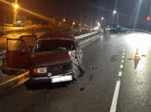](https://static.mvd.ru/upload/site34/document_images/26.02_41(2)-800x600.jpg)[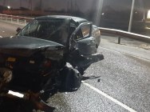](https://static.mvd.ru/upload/site34/document_images/26.02_31(2)-800x600.jpg)[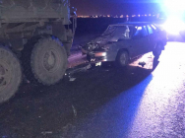](https://static.mvd.ru/upload/site34/document_images/26.02_1(2)-800x600.jpg)

[**https://31.xn--b1aew.xn--p1ai/news/item/23258194/**](https://31.xn--b1aew.xn--p1ai/news/item/23258194/)

**гибдд.рф**

## Информация о ДТП на дорогах Белгородской области

Февраль, 27  13:55

26 февраля на территории областисовершено 5 дорожно-транспортных происшествий, в результате которых 1 человек погиб и 5 получили телесные повреждения.

**Виды ДТП:**

- наезд на пешехода – 3;

- столкновение – 1;

- наезд на стоящее ТС – 1.

г.Белгород

По предварительным данным, в 16 часов 40 минут 45-летний водитель, управляя автомобилем Рено Логан «такси», двигаясь по ул. Попова, в направлении ул. Белгородский проспект, в районе д. 35-а по ул. Попова совершил наезд на 42-летнюю женщину, которая переходила проезжую часть по нерегулируемому пешеходному переходу. В результате ДТП пешеход получила телесные повреждения.

Старооскольский район

По предварительным данным, около 18 часов 30 минут 44-летний водитель, управляя автомобилем ЛАДА Приора, в районе д. 20 «А» ул. Мира г. Старый Оскол допустил выезд на полосу, предназначенную для встречного движения, где совершил столкновение с автомобилем ВАЗ 2107, под управлением 32-летнего водителя. Впоследствии автомобиль ЛАДА Приора столкнулся с движущимся в попутном направление транспортным средством ДЭУ NEXIA под управлением 55-летнего водителя. В результате дорожно-транспортного происшествия водитель автомобиля ЛАДА ПРИОРА получил телесные повреждения.

Валуйский район

По предварительным данным, около 19 часов 55 минут, на 1 км автодороги «Н. Оскол-Валуйки-Ровеньки» - Хмелевец - Фощеватово, 68-летний водитель, управляя автомобилем ВАЗ-2115, совершил наезд на стоящее по причине технической неисправности частично на проезжей части дороги транспортное средство Урал 4310, в присутствии 24-летнего водителя. В результате ДТП водитель автомобиля ВАЗ 2115 скончался в реанимационном отделении ОГБУЗ Валуйская ЦРБ.

г.Белгород

По предварительным данным, в 21 час 35 минут 39-летний водитель, управляя автомобилем Рено Логан, двигаясь по ул. Привольная, в направлении ул. Промышленная со стороны пр. Б. Хмельницкого, в районе д. 1-а по ул. Привольная, совершил наезд на 72-летнего мужчину, который переходил проезжую часть вне пешеходного перехода, справа налево относительно движения автомобиля. В результате ДТП пешеход получил телесные повреждения.

Валуйский район

            По предварительным данным, около 00 часов 15 минут поступило сообщение из травматологического отделения ОГБУЗ Валуйская ЦРБ о том, что за медицинской помощью обратилась 15-летняя девочка с телесными повреждениями, полученными в результате ДТП. Со слов пострадавшей, что около 22 часов 20 минут, на автодороге «Уразово-Борки-Новопетровка-Вериговка», на нее был совершен наезд неустановленным транспортным средством под управлением неустановленного водителя, который оставил место ДТП, участником которого он являлся. Обстоятельства ДТП выясняются. Угрозы жизни ребенку нет.

## галерея

[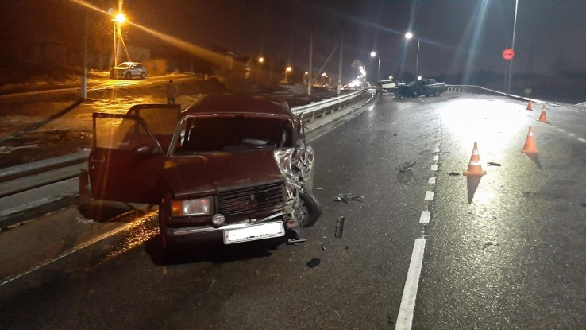](https://static.mvd.ru/upload/site34/document_images/26.02_41.jpg)[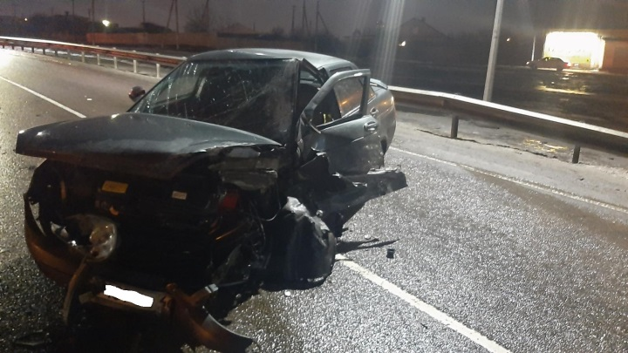](https://static.mvd.ru/upload/site34/document_images/26.02_31.jpg)[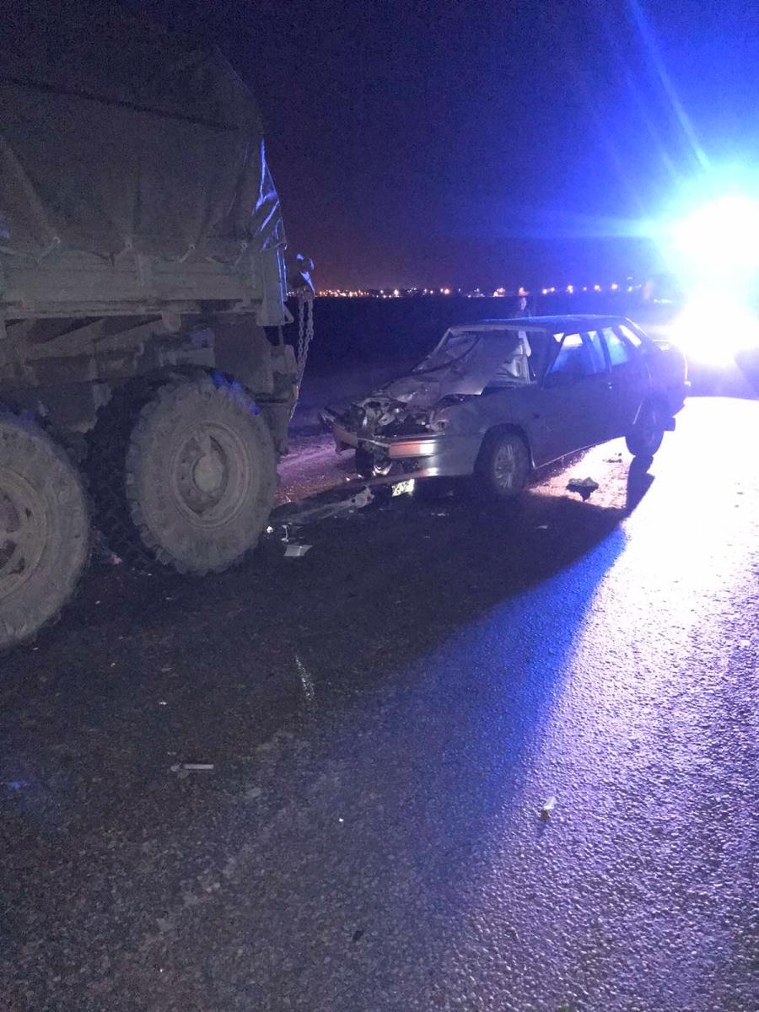](https://static.mvd.ru/upload/site34/document_images/26.02_1.jpg)[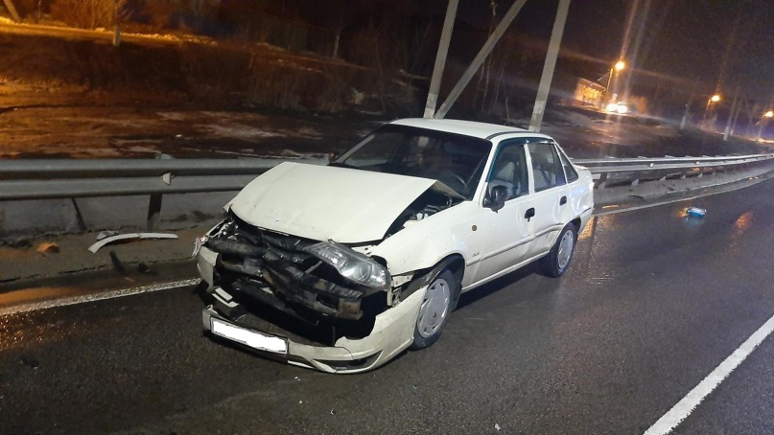](https://static.mvd.ru/upload/site34/document_images/26.02.51.jpg)

[**https://xn--90adear.xn--p1ai/r/31/news/item/23258179**](https://xn--90adear.xn--p1ai/r/31/news/item/23258179)

# go31.ru

# Утром в Старом Осколе «семёрка» влетела в столб, пассажирка в больнице

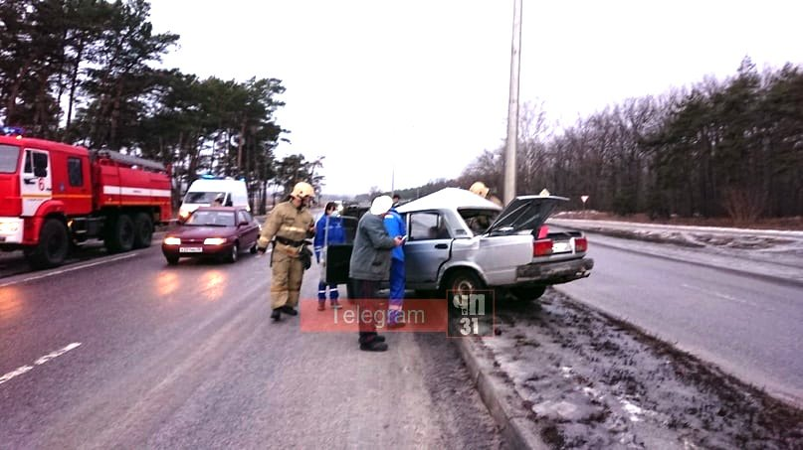

**10:42, 27 февраля**

дтп

[Происшествия](https://www.go31.ru/news/cat/5)

Спасателям о дорожно-транспортном происшествии сообщили в начале восьмого утра. Авария произошла в Старом Осколе Белгородской области, в районе Воротниковского путепровода.

На место тут же отправили сотрудников экстренных служб. Выяснилось, что водитель ВАЗ-2107 врезался в столб.

Как сообщается в паблике во ВКонтакте «ЧП Белгородская область», в ДТП пострадала пассажирка автомобиля. Её увезли на скорой. Причиной аварии, по всей видимости, стала скользкая дорога – водитель потерял контроль за движением автомобиля.

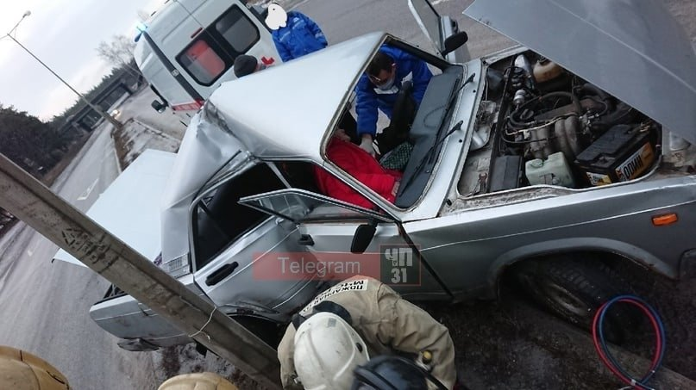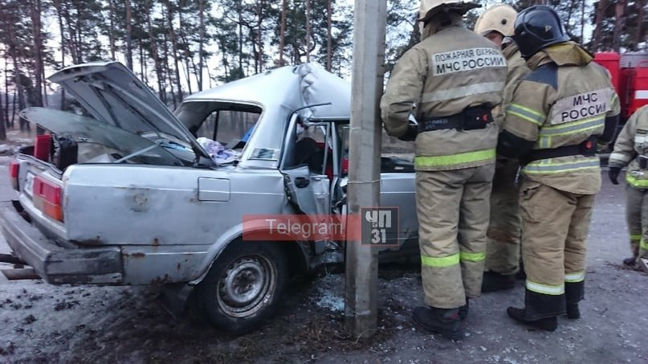

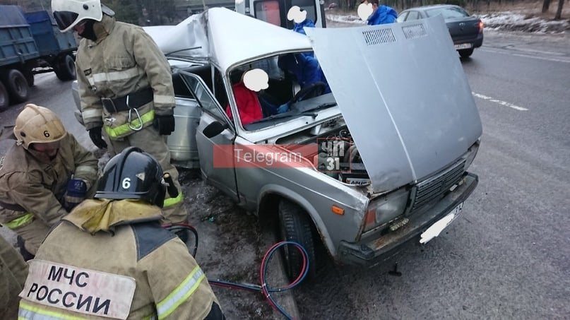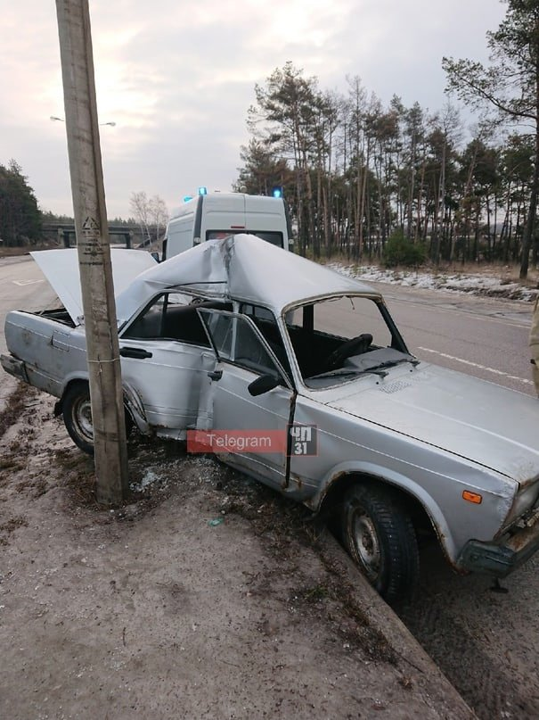

# <https://www.go31.ru/news/3035113/utrom-v-starom-oskole-semerka-vletela-v-stolb-passazirka-v-bolnice>

# Старооскольцы из-за оттепели плавают по улицам на лодках



**11:37, 27 февраля**

видео

[Общество](https://www.go31.ru/news/cat/3)

В паблике во ВКонтакте «Авто Белгород» выложили презабавное видео. На плёнке видно, как по улице, залитой талой водой, проплывает мужчина на лодке. Сообщается, что снято это в Старом Осколе.

Прямо водный мир какой-то. Хорошо, что снег тает сравнительно быстро. Не хватало ещё, чтобы, кроме автомобилей, другим обязательным средством передвижения стал водный транспорт.

Оттепель!

# <https://www.go31.ru/news/3035169/starooskolcy-iz-za-ottepeli-plavaut-po-ulicam-na-lodkah>

# Белгородец избил бывшую жену, связал скотчем и поджёг дом



**12:09, 27 февраля**

криминал

[Криминал](https://www.go31.ru/news/cat/1)

Это случилось вчера около трёх утра в селе Скородное Губкинского городского округа.

Как сообщают нам читатели, бывший муж явился к экс-супруге, избил, связал скотчем и поджёг её дом. Затем отправился к себе домой, поджёг его и сам сгорел в в собственной «Ниве». Женщина жива, лежит в реанимации.

Причиной конфликта якобы стало то, что женщина отсудила у бывшего мужа 50 тыс. рублей, которые он задолжал по коммуналке. Пострадавшая работает в сельской администрации. У бывшей семейной пары двое взрослых детей.

В белгородском управлении Следственного комитета Go31 подтвердили факт случившегося. Возбуждено уголовное дело.

# <https://www.go31.ru/news/3035191/belgorodec-izbil-byvsuu-zenu-svazal-skotcem-i-podzeg-dom>

# После попытки сжечь женщину заживо в Белгородской области возбудили уголовное дело



**15:18, 27 февраля**

криминал

[Криминал](https://www.go31.ru/news/cat/1)

В региональном управлении Следственного комитета уточнили официальную версию [*трагедии*](https://www.go31.ru/news/3035191/belgorodec-izbil-byvsuu-zenu-svazal-skotcem-i-podzeg-dom), которая случилась в селе Скородном Губкинского горокруга.

В начале пятого утра вчера, 26 февраля, спасателям сообщили о пожаре в селе Скородное. На место отправили специалистов. Полностью с огнём удалось справиться к 6 часам утра.

В процессе тушения в доме нашли 59-летнюю хозяйку, которая была связана верёвкой. На теле женщины были заметны повреждения. Это позволяло сделать логичный вывод о том, что её пытались убить.

Вскоре следователи установили злоумышленника. Им оказался 62-летний бывший супруг пострадавшей. К сожалению, к тому времени он был уже мёртв: его нашли сгоревшим в собственной машине.

В разводе бывшие супруги были с 2009 года. По всей видимости, разъехаться у них возможности не оказалось, они проживали в одном доме. На днях суд вынес решение о разделе имущества. После этого мужчина задумал убить бывшую жену и сжечь дом. На помощь женщине пришли соседи. Сейчас она в больнице.

Возбуждено уголовное дело.

# <https://www.go31.ru/news/3035320/posle-popytki-szec-zensinu-zazivo-v-belgorodskoj-oblasti-vozbudili-ugolovnoe-delo>

# belgorod.monavista.ru

# Информация о ДТП на дорогах Белгородской области

[БЕЛГОРОД](https://belgorod.monavista.ru/)

26 февраля на территории областисовершено 5 дорожно-транспортных происшествий, в результате которых 1 человек погиб и 5 получили телесные повреждения.

Виды ДТП:

- наезд на пешехода – 3;

- столкновение – 1;

- наезд на стоящее ТС – 1.

г.Белгород...

**Читать полную новость в источнике: [xn--90adear.xn--p1ai](http://xn--90adear.xn--p1ai/r/31/news/item/23258179" \t "_blank)**

# <https://belgorod.monavista.ru/news/4008775/>

# По факту покушения на убийства женщины в Губкинском городском округе возбуждено уголовное дело

[БЕЛГОРОД](https://belgorod.monavista.ru/)

Следственным отделом по городу Губкин следственного управления Следственного комитета Российской Федерации по Белгородской области возбуждено уголовное дело по признакам преступления, предусмотренного ч.3 ст.30 ч.1 ст.105 УК РФ по факту покушения на убийство 59-летней жительницы села Скородное...

**Читать полную новость в источнике:**[**sledcom.ru**](https://belgorod.sledcom.ru/news/item/1543918/)

# <https://belgorod.monavista.ru/news/4008887/>

# fonar.tv

# Житель Губкина связал бывшую жену, поджёг дом, пристройку и машину и покончил жизнь самоубийством

*Женщину из горящего дома спасли соседи, сейчас она находится в больнице.*

В Губкинском городском округе в пятницу, 26 февраля, бывший муж избил свою бывшую супругу, связал её скотчем и поджёг дом, где оставил её связанной. Сам вышел из жилища, вернулся к себе домой, подпалил пристройку и машину, получил ожоги, от которых скончался. Как нам стало известно, причиной насилия, приведшего к трагедии, мог стать раздел имущества. Сайт [go31.ru](https://www.go31.ru/news/3035191/belgorodec-izbil-byvsuu-zenu-svazal-skotcem-i-podzeg-dom) уточняет, что женщина отсудила у бывшего супруга 50 тысяч рублей долга за коммунальные услуги.

Жену, по нашим данным, спасли соседи. Она сейчас находится в больнице в областном центре. Как уточнили «Фонарю» в пресс-службе Следственного управления СК по Белгородской области, следователи возбудили уголовное дело за покушение на убийство. По информации СМИ, у погибшего мужчины и пострадавшей женщины есть двое взрослых детей.

Пресс-служба СК по Белгородской области рассказала подробнее о произошедшем в Губкинском округе. 59-летнюю женщину действительно спасли соседи во время тушения пожара. Она была связана верёвкой и избита, что, по мнению следователей, свидетельствовало о том, что её пытались убить. Оперативники выяснили, что к покушению причастен 62-летний бывший муж потерпевшей, который после содеянного покончил жизнь самоубийством.

Развелась пара уже давно — более 11 лет назад, но после развода мужчина и женщина жили в одном доме. Когда суд вынес решение, что им нужно разделить имущество, мужчина решил убить бывшую супругу и сжечь дом. Спасли потерпевшую соседи. Сейчас женщине оказывают необходимую помощь медики. Следователи допрашивают очевидцев трагедии, родных бывших супругов. Расследование уголовного дела продолжается.

# <https://fonar.tv/news/2021/02/27/zhitel-gubkina-svyazal-zhenu-podzheg-dom-pristroyku-i-mashinu>

# oskol.city

# В Старом Осколе легковушка врезалась в столб недалеко от Незнамово

Обзор подготовила Елена Светлая СЕГОДНЯ, 11:08 [ПРОИСШЕСТВИЯ](https://oskol.city/news/incidents/)

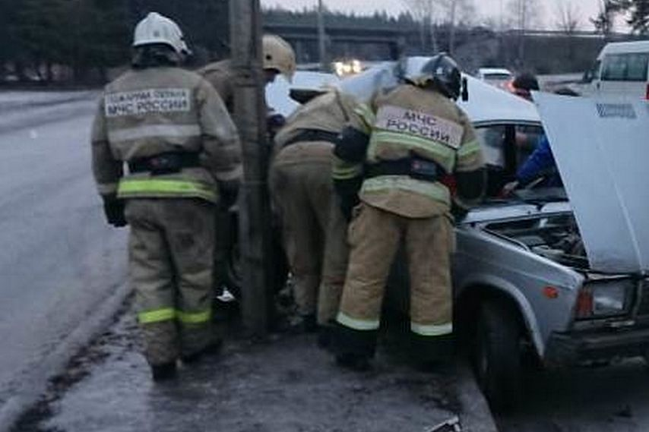

Фото:Для того, чтобы вызволить пострадавших из салона «семерки», потребовалась помощь спасателей. Фото с сайта ГУ МЧС по Белгородской области.

Утро субботы, 27 февраля, в Старом Осколе началось с автоаварий. Причина — очень скользкие дороги. После вчерашней оттепели и ночных заморозков в некоторых местах асфальт покрылся ледяной коркой. В основном, ДТП относятся к категории механических. Но везёт не всем.

Так, в сводки оперативных служб попало серьезное происшествие по дороге на Незнамово, в районе Воротниковского путепровода. Около семи утра легковой автомобиль ВАЗ-2107 вылетел на разделительную полосу и врезался в столб.

— Имеется пострадавший, - сообщает пресс-служба ГУ МЧС по Белгородской области.

О состоянии водителя и/или пассажира информации нет.

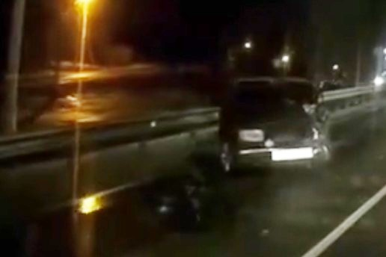

Фото:стоп-кадр видео из группы ВКонтакте Oskol Stelit.

Вчера, 26 февраля, серьезное ДТП произошло на улице Мира. Примерно в 18:30 на подъеме к стадиону «Труд» столкнулись три автомобиля: Daewoo Nexia, Лада Приора и ВАЗ-2107.

Пресс-служба ГУ МЧС сообщает о нескольких пострадавших. «Все живы», - пишут очевидцы в староосокльских пабликах.

В соцсетях уточняют, что этот участок всегда был довольно опасным. Ремонт трассы ситуацию не спас: по мнению автомобилистов, дорога стала уже, а значит, меньше возможности в случае чего уйти от столкновения. «Ограждение на этом спуске или подъёме мешает обзору в темное время суток. При выезде из жилой зоны на основную дорогу просто не видно света фар едущего по этой дороге автомобиля», - пишет один из участников обсуждения.

Очевидцы пишут, что участники столкновения не смогли разминуться на повороте, причём по крайней мере один из них серьезно превысил допустимую скорость. Официальной информации от ГИБДД пока что нет.  
<https://oskol.city/news/incidents/75023/?backurl=%2Fnews%2F%3Fcount%3D10%26from%3D75023%26section%3D%26nav%3D1>

# gubkin.city

# Житель Губкинского округа погиб при пожаре в гараже

По информации ГУ МЧС России по Белгородской области СЕГОДНЯ, 14:00 [ПРОИСШЕСТВИЯ](https://gubkin.city/news/incidents/)

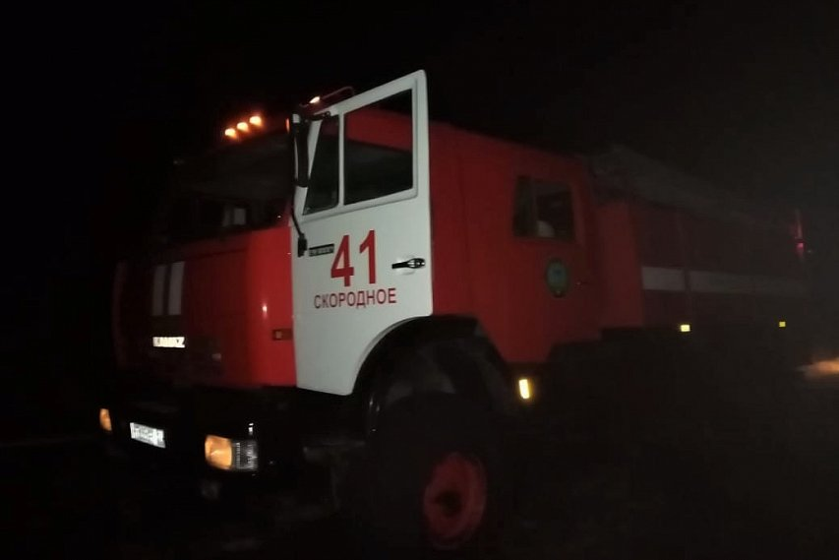

Фото:31.mchs.gov.ru

В ночь на 26 февраля в Губкинском округе произошло три пожара. Два — в Скородном, другой — в Шорстово. Подробности рассказали на сайте регионального управления МЧС.

26 февраля в 04:07 спасателям поступило сообщение о том, что в селе Скородное горит жилой дом мансардного типа. Незамедлительно к месту пожара убыли дежурные караулы пожарно-спасательных частей № 41, № 8 и № 57. В 04:38 была объявлена локализация пожара, в 05:00 — ликвидация открытого горения. Полностью справиться с пожаром удалось лишь к 6 утра.

Мансардный этаж площадью 120 квадратных метров выгорел полностью. 60-летняя женщина, находившаяся а доме, была спасена огнеборцами. Предполагаемой причиной пожара в МЧС называют поджог.

В эту же ночь в Скородном горел гараж. Эмчеэсовцам стало известно об этом в 04:39. На ликвидацию пожара убыли дежурные караулы пожарно-спасательных частей № 8 и № 25.

И снова, по предварительным данным, поджог. В результате происшествия огонь полностью уничтожил гараж и автомобиль ВАЗ-213100, который находился внутри постройки. В МЧС сообщают, что при пожаре погиб мужчина.

Немного раньше, 03:37 в Службу спасения поступил звонок с сообщение о пожаре в селе Шорстово. Там горела хозпостройка. Пострадавших нет. Огонь повредил только кровлю сарая. По предварительной версии, причиной возгорания стало нарушение правил монтажа электрооборудования.  
<https://gubkin.city/news/incidents/116770/?backurl=%2Fnews%2F%3Fcount%3D10%26from%3D116770%26section%3D%26nav%3D1>

# okoskol.ru

# В Старом Осколе водитель ВАЗа не справился с управлением и врезался в столб

**10:38, 27 февраля**

МЧС

[Происшествия](https://www.okoskol.ru/news/cat/5)

Надежный источник

Юлия Молчанова

Как сообщили в пресс-службе ГУ МЧС по региону, в 07 часов 10 минут 27 февраля на оперативный пульт ЕДС поступило сообщение о дорожно-транспортном происшествии в городе в районе Воротниковского путепровода.

На ликвидацию ДТП выехали экстренные службы: дежурный караул пожарно-спасательной части № 6, сотрудники ГИБДД, бригада скорой медицинской помощи.

Установлено, что водитель автомобиля «ВАЗ 2107» на скорости не справился с управлением и врезался в столб. Пассажирка легковушки получила серьезные травмы.

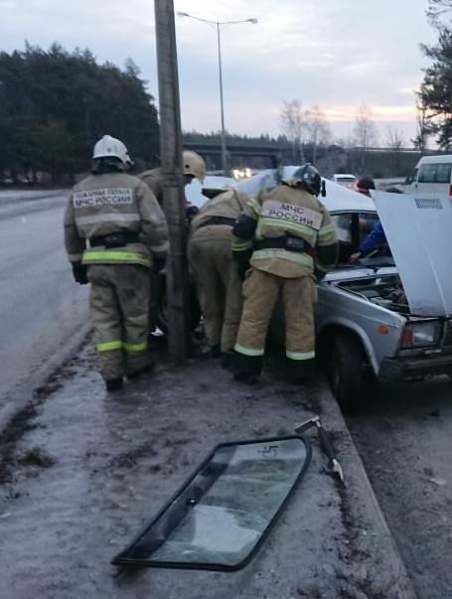

Пресс-служба ГУ МЧС

# <https://www.okoskol.ru/news/3035114/v-starom-oskole-voditel-vaza-ne-spravilsa-s-upravleniem-i-vrezalsa-v-stolb>

# vremya31.ru

# Губкинские школьники узнали, как вести себя в опасной ситуации

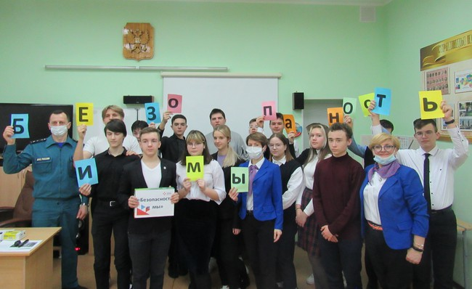

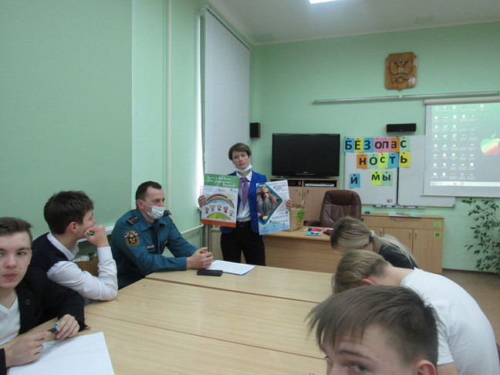

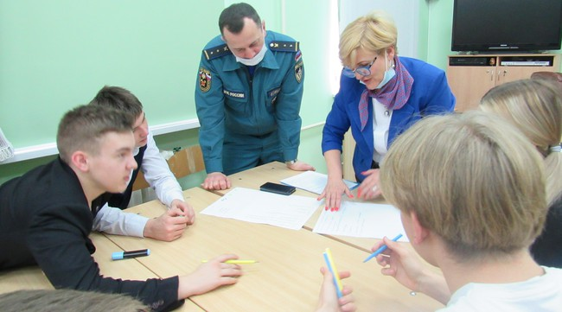

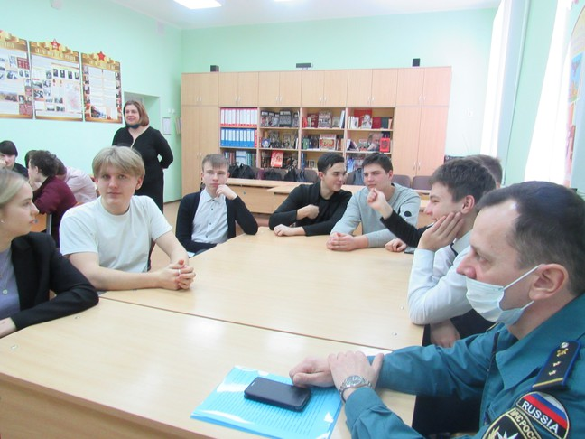

Фото: ЦЗН

Урок безопасности для губкинских школьников провели представители комиссии по делам несовершеннолетних, МЧС и Центра занятости населения.

**25**февраля в средней общеобразовательной школе**№ 2** прошло профориентационное занятие в рамках проекта **«Безопасность детей»**. На него пригласили специалистов в области профилактики правонарушений, предупреждения травматизма и несчастных случаев среди несовершеннолетних – члена комиссии по делам несовершеннолетних и защите их прав при главе администрации городского округа **Раису Феофилову**, помощника командира военизированного горноспасательного взвода **Олега Феофилова**, карьерного консультанта кадрового центра Губкинского городского Центра занятости населения **Наталью Татарченко.**

С помощью **Раисы Феофиловой**учащиеся смоделировали варианты опасных ситуаций и обсудили план действий в случае возникновения их в реальной жизни. Полезную информацию школьники получили о работе телефона доверия для подростков. Не всегда ребёнок может рассказать о том, что его беспокоит, даже самым близким людям, а на телефоне доверия его внимательно, без нравоучений, выслушают и проконсультируют.

**Олег Феофилов** рассказал ребятам о профессии спасателя, вовлёк в дискуссию на тему «Пожар в квартире». Как действовать, когда вокруг огонь, дым, выделяются ядовитые испарения продуктов горения? В живом обсуждении вопроса ребята сообща сформулировали правила поведения и определили круг действий в подобной ситуации. Впечатления подростков дополнил видеоролик о работе спасателей.

Обзор самых опасных профессий, востребованных на рынке труда, и увлекательную игру «Угадай профессию по звуку» предложила школьникам специалист службы занятости **Наталья Татарченко.**

Губкинский городской ЦЗН является одним из субъектов системы профилактики безнадзорности и правонарушений несовершеннолетних на территории округа. Вклад службы занятости населения в работу по профилактике правонарушений среди несовершеннолетних состоит в содействии подросткам во временном трудоустройстве в свободное от учебы время и проведении профориентационных мероприятий в целях оказания помощи в выборе профессии. Кроме того, ЦЗН участвует в информационной работе по профилактике гибели, травматизма, несчастных случаев и гибели несовершеннолетних.

*«Сегодня мы узнали много новой, не только интересной, но и необходимой в обычной жизни информации. Мы еще раз задумались о том, что наша безопасность во многом зависит от нас самих, но если так случится, что ты сам не можешь справиться с ситуацией, есть люди, которые придут на помощь», – таким было общее мнение школьников о прошедшем мероприятии.*

# <https://vremya31.ru/obshestvo/bezopasnost/8484.html>

# «Семёрка» врезалась в столб на путепроводе в Старом Осколе

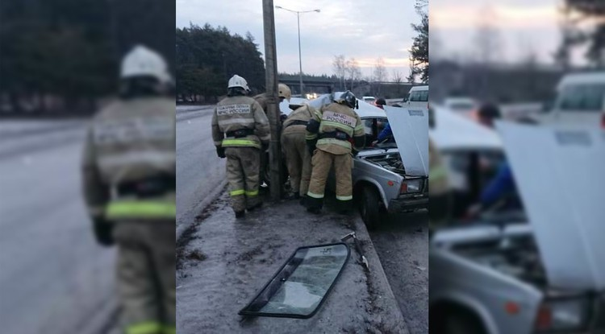Фото: 31.mchs.gov.ru

Пострадал один человек.

Авария в районе Воротниковского путепровода в Старом Осколе произошла ранним утром **27 февраля**. Как рассказали в региональном управлении МЧС, сообщение о дорожно-транспортном происшествии поступило 07 часов 10 минут. Автомобиль «ВАЗ 2107» наехал на препятствие. Имеется пострадавший.

На месте происшествия работали дежурный караул пожарно-спасательной части № 6, сотрудники ГИБДД и бригада скорой медицинской помощи. Спасатели ещё раз напоминают, не забывайте о правилах поведения на дороге — от вас зависят здоровье и жизни других людей.

В случае происшествия звоните в Единую дежурно-диспетчерскую службу по телефону «**101**» или «1**12**». Звонки принимаются круглосуточно и бесплатно.+

# <https://vremya31.ru/proisshestviya/chp/8476.html>